Информация.
Во исполнении Постановления №575 от 17 мая 2017 года
Наличие оборудованных учебных кабинетов, объектов для проведения практических занятий, библиотек, объектов спорта, средств обучения и воспитания, в том числе приспособленных для использования инвалидами и лицами с ограниченными возможностями здоровья;
не предусмотрено
Обеспечение доступа в здания образовательной организации инвалидов и лиц с ограниченными возможностями здоровья;
Предусмотрено
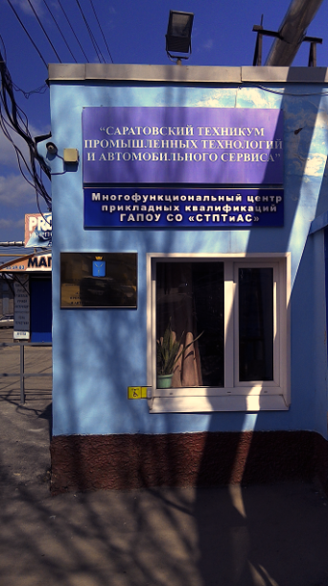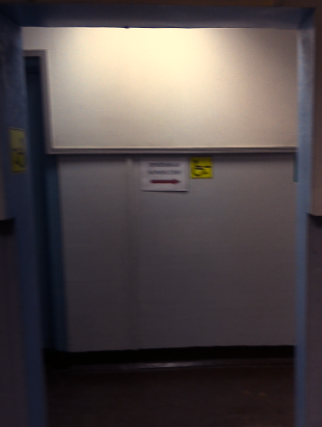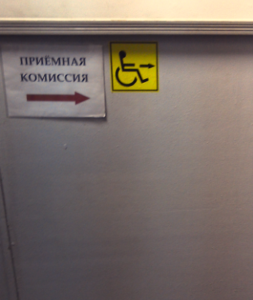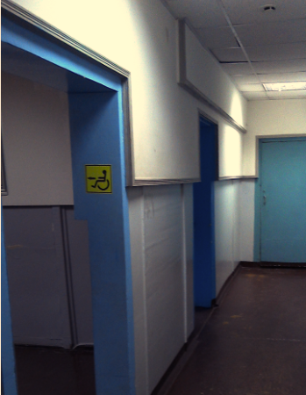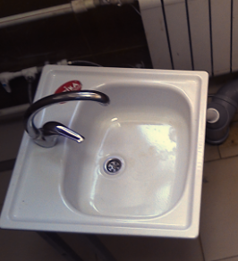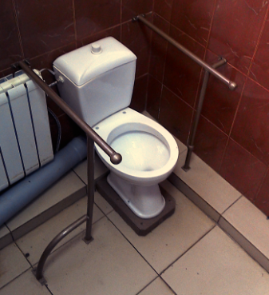
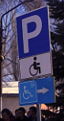
Условия питания обучающихся, в том числе инвалидов и лиц с ограниченными возможностями здоровья;
не предусмотрено
Условия охраны здоровья обучающихся, в том числе инвалидов и лиц с ограниченными возможностями здоровья;
не предусмотрено
Доступ к информационным системам и информационно-телекоммуникационным сетям, в том числе приспособленным для использования инвалидами и лицами с ограниченными возможностями здоровья;
не предусмотрено
Электронные образовательные ресурсы, к которым обеспечивается доступ обучающихся, в том числе приспособленные для использования инвалидами и лицами с ограниченными возможностями здоровья;
не предусмотрено
Наличие специальных технических средств обучения коллективного и индивидуального пользования для инвалидов и лиц с ограниченными возможностями здоровья;
не предусмотрено
Общежитие для проживания инвалидов и лиц с ОВЗ.
не предусмотрено

